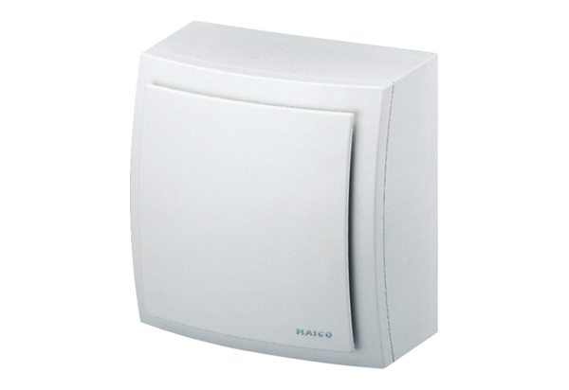Kućište GH AP ER 60/100 FAsortiman: B
Broj artikla: E059.1036.9101Proizvođač: MAICO

